行人轨迹预测问题中如何提取场景特征，如何融合场景特征和轨迹数据，用哪几个数据集合适

1 提取场景特征
在预测行人轨迹时,按照网络模型的不同输入,行人轨迹预测模型分为场景输入模型、轨迹输入模型以及两者结合的输入模型场景输入包括场景图片、语义图、导航地图,如图2所示,还有经过处理的深度图等。
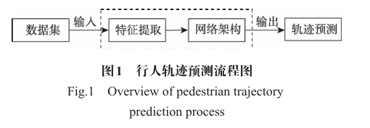

1.1 具体的场景特征
特征提取的几个关键方面，包括行人基本特征、上下文特征以及其他影响特征。
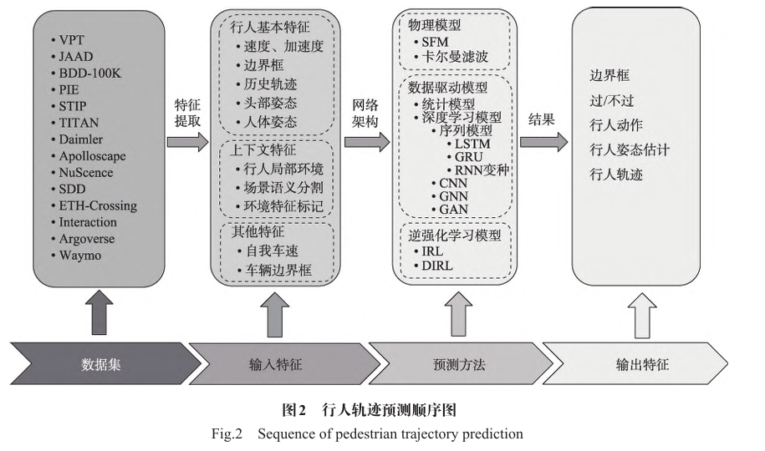

1.1.1行人基本特征
行人基本特征是行为轨迹预测中最为关键的一部分，包括行人的位置、速度、加速度等。两种研究方法：边界框位置来计算边界框移动速度，作为网络的另一个输入；人体姿态估计也可用于行人行为分析，其不仅可以定位图像中的行人，还可以提供有关行人姿势的信息（但是可能需要第一人称视角数据集）
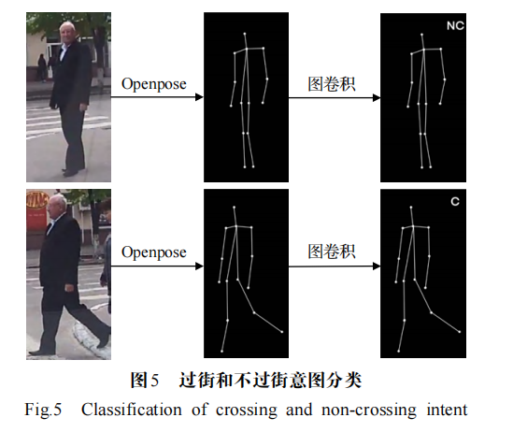

1.1.2上下文特征
上下文特征主要包括环境信息和其他行人的运动状态。引人地理信息、场景结构和可能的障碍物信息，有助于模型更全面地理解行人与环境的关系，从而更准确地预测其未来轨迹。
环境可从两个视角进行考量:围绕行人的局部环境以及整体环境视野。
（1）局部环境特征
局部环境涵盖了关于行人外貌和周遭环境的信息。以往研究专注于用CNN从行人边界框的区域中提取视觉特征。在这些网络中，局部视觉特征被视为提供行人整体行为状态背景的关键要素。（这里指的是用CNN做局部特征提取）
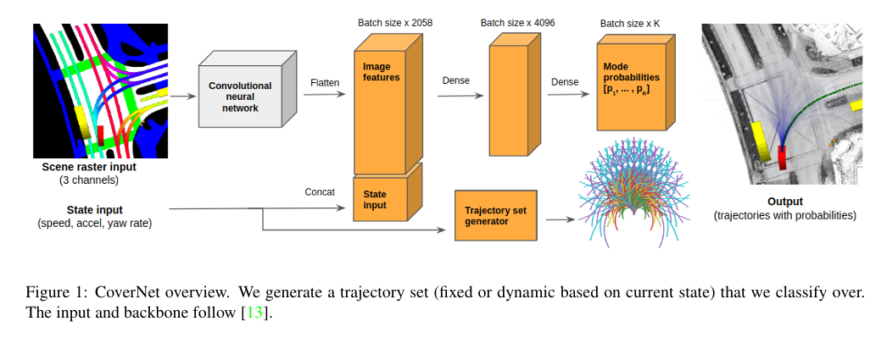
（2）整体环境视野
整体环境特征同样影响着行人的行为。行人在不同环境下展现出不同的行为模式会受车道数量、交通信号灯、驾驶员行为等多种因素的影响。主要的方法有：语义分割或场景特征标记[8]技术，通过标记或边界框来包含环境变量成为了一种更轻量级的计算方式。环境特征标记(如车道数量、位置、交通标志或信号灯、斑马线、天气和时间)在研究中得到了广泛应用（仍然也是比较依靠第一视角数据集）
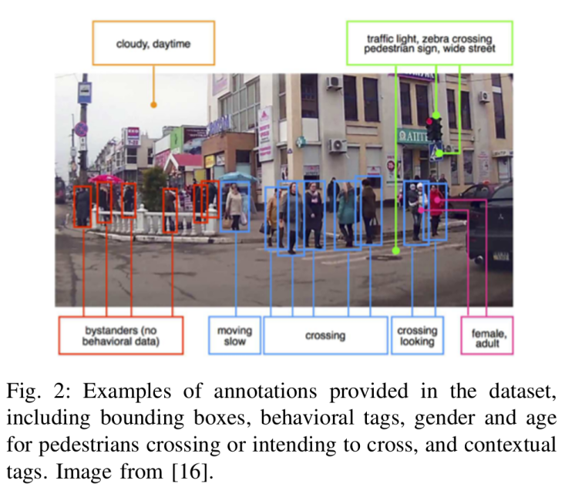

1.1.3其他影响特征
（1）天气等时空动态性因素
行人个体相关影响因素：（个体差异）行人的运动方式会受其个性、年龄、性别、环境意识或感知能力等个体属性影响。
参考文献：Robicquet 等人基于行人间距、避碰路径偏离距离，提出四种行人避碰导航风格，可作为行人导航中 “攻击性程度” 的指标，对运动预测有重要作用。
(2)交互与环境相关影响因素
行人与他人互动的合作水平、天气状况、特定事件、社会因素的时空动态性，这些因素的考量能帮助模型更精准捕捉行人运动模式的瞬时性、持续性影响。

1.2 核心技术：语义分割
场景语义分割技术：场景语义分割旨在对场景图像中的每个像素进行分类，是一种理解环境中各个物体和结构的方法。通过对输入图像或视频进行像素级别的分类，场景语义分割可以识别各种物体，如车辆、建筑物、道路等。在行人轨迹预测中，场景语义分割为模型提供了丰富的环境信息，有助于更准确地理解行人周围环境中各个区域的含义和特征，从而预测出更符合真实场景的行人运动轨迹。

1.2.1 语义分割的流程
语义分割的工作流程主要包含两个核心阶段：一是特征提取，二是分割结果的生成。
在特征提取阶段，输入的图像首先经过深度神经网络的特征编码器，以捕获图像中的高级语义特征。为了进一步提升特征的表示能力，还可能会引入特征选择机制，通过特征融合技术来增强所提取的特征的鲁棒性和判别性。进入分割结果生成阶段后，提取出的特征图将作为像素分类器的输入，通过精细的像素级分类，生成一个初始的、较为粗糙的分割结果图。为了优化这一结果，研究者们通常会采用一系列后处理技术，如条件随机场、图像形态学操作等，以进一步细化分割边界，减少噪声干扰，提升分割的精度和准确性。为了更直观地展示这一工作流程，将其抽象为一个工作流程图，如图 2.8。在该图中，特征提取和分割结果两个部分由虚线分隔，以区分它们在流程中的不同角色。
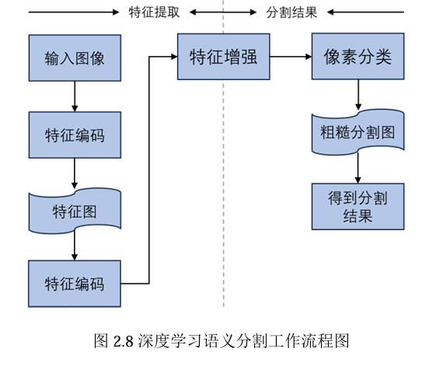
可以重点参考论文：面向复杂场景基于深度学习的图像语义分割算法研究_涂章洋

1.2.2 语义分割的模型
（1）Deeplab系列：v1、v2、v3、v3+
2015 年的ICLR上提出DeepLab V1是结合了深度卷积神经网络（DCNNs）和概率图模型（DenseCRFs）的方法。它将DenseCRFs作为网络的后处理方法。采用DenseCRFs作为后处理的方法，简单来说，就是对一个像素进行分类的时候，不仅考虑DCNN的输出，而且考虑该像素点周围像素点的值，这样语义分割结果边界清楚。
参考文献：基于MS-DeepLabV3+的街景语义分割及城市多维特征识别
参考文献：Multi-Modal Hybrid Architecture for Pedestrian Action Prediction；Rasouli等人采用了场景分割等方法，将图像分类为道路、车辆、行人等，以获得行人所处环境的整体图像。
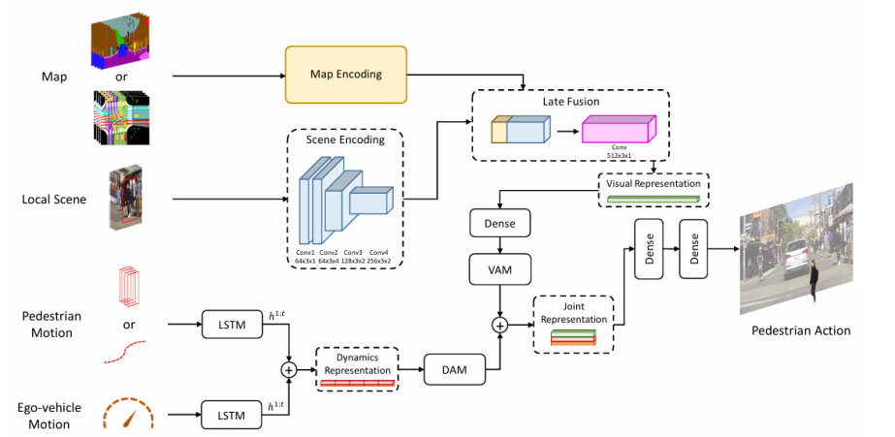
（2）基于PSPNet的语义分割模型
PSPNet是在FCN上的改进，引入更多的上下文信息进行解决，当分割层有更多全局信息时，出现误分割的概率就会低一些，这种思想目前在许多图像领域都有所应用。
参考文章：Syed等人[6]提出了行人轨迹预测模型STGT（spatio temporal graph transformer），通过语义分割网络编码环境特征辅助轨迹预测。
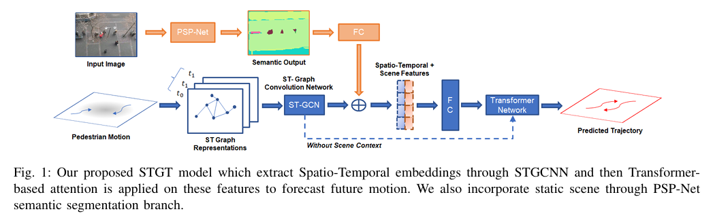
参考文章：基于多种交互关系建模的行人轨迹预测方法 陈泽
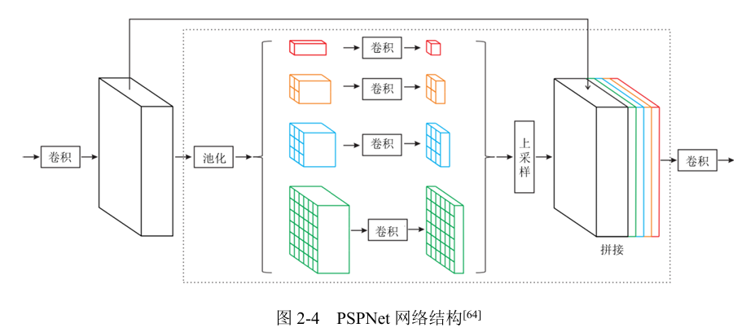
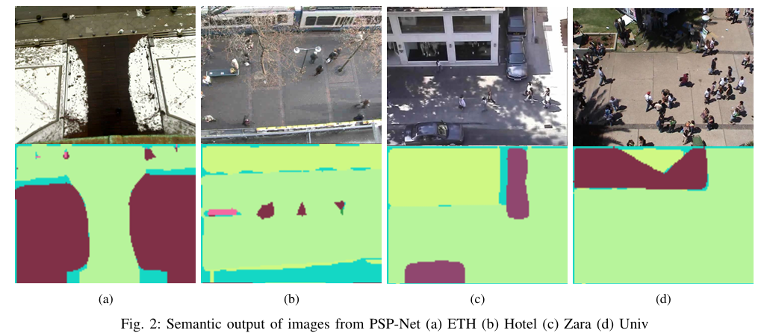
（3）基于DPT的语义分割模型
DPT 是一种用于密集预测任务的视觉 Transformer模型。它采用了 Transformer 的结构，是一种自注意力机制的神经网络模型，用于图像分类、目标检测、图像分割等计算机视觉任务。与传统的 CNN 模型不同，DPT的主干是一个视觉 Transformer，而不是一个卷积网络，可以以相对恒定的速度处理更高分辨率的图像。与完全卷积神经网络相比，这种密集的视觉转换器可以实现更精细、更全局一致的预测。
参考论文：自动驾驶场景下的行人意图语义VSLAM
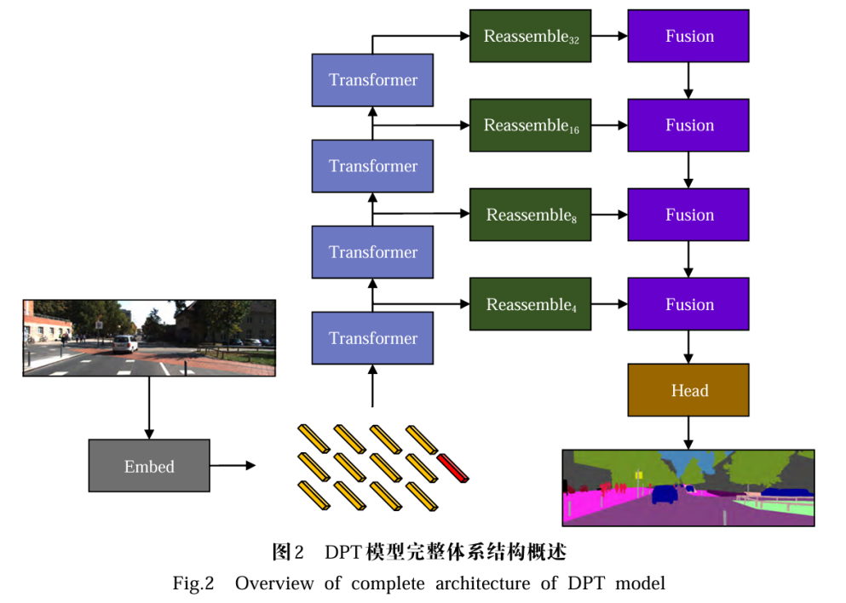

（4）Vgg-16的语义分割模型
将编码器与解码器通过过渡连接在一起，编码器通过多个卷积层和池化层逐渐减小特征图的空间分辨率，同时提取抽象的语义特征[3]。解码器通常包括上采样层等，通过逐步上采样将特征图的分辨率增加，同时进行一些操作以恢复细节和位置信息。最终的输出是一个与输入图像具有相同尺寸的分割图[4]。
本模型 VGG16-UNet 结合了 VGG16 编码器和 UNet 解码器，由编码器提取特征，再通过解码器进行上采样，最终输出分割结果。VGG16-UNet 模型的大致结构如图 2-3 所示
参考文献：基于信息分形的行人轨迹预测方法_杨田
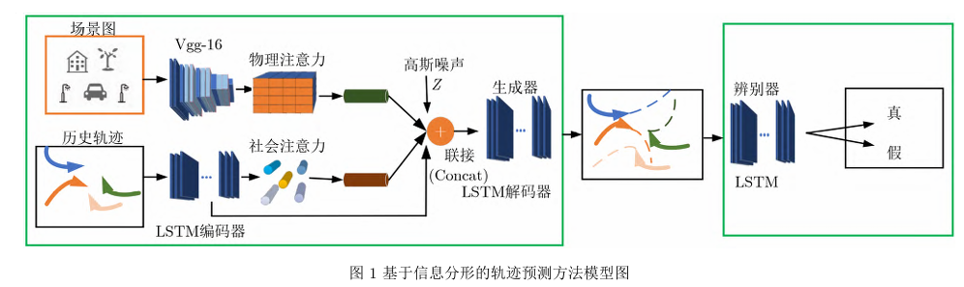

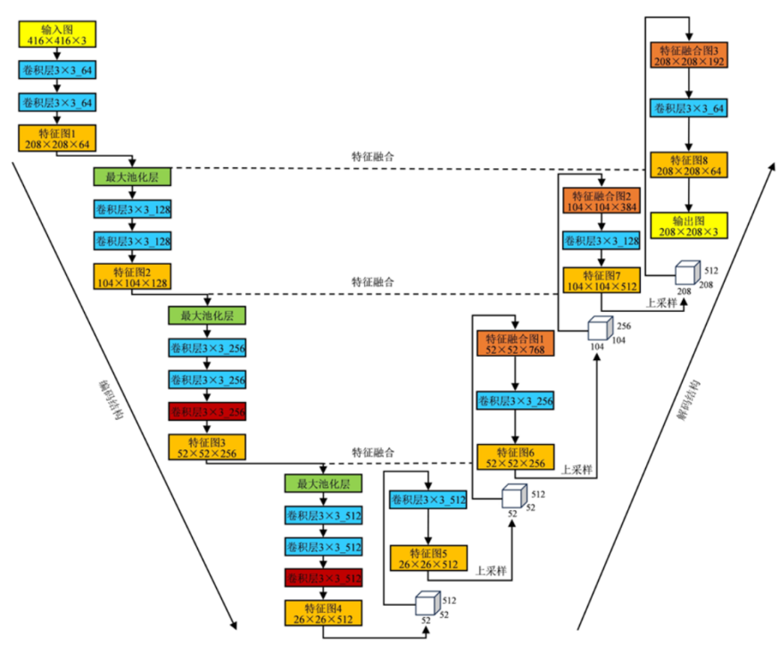

2 融合特征和轨迹数据
语义分割得到的图像特征与轨迹序列特征是完全不同的“异构特征” 。如何将它们有效结合，是决定模型性能的关键。

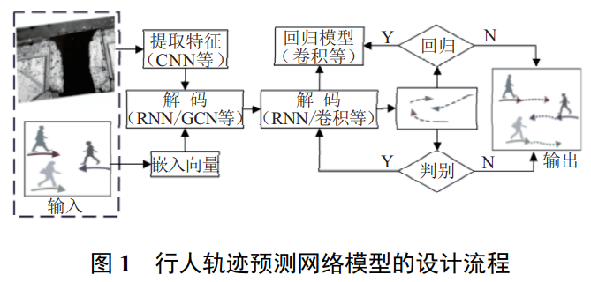

2.1 级联/拼接融合
级联/拼接融合 (Concatenation-based Fusion)
这是最基础但最稳健的方法。模型将轨迹的隐藏状态（Hidden State）与提取的特征向量直接在通道维度（Channel）进行拼接，然后通过多层感知机（MLP）进行降维和特征整合。
这种拼接一般是两种方法：
特征图维度拼接：将轨迹特征转换为与场景 / 交互特征（如拓扑图、语义图特征图）空间尺寸一致的特征表示，再在通道维度上进行拼接融合；
特征向量维度拼接：将图结构特征通过全局池化 / 读出操作压缩为一维向量形式，再与轨迹特征的隐藏状态向量进行拼接融合。
缺点：最基础且稳健，但对于处理复杂的异构智能体交互，这种直接拼接可能无法充分挖掘时空维度的深层联系。
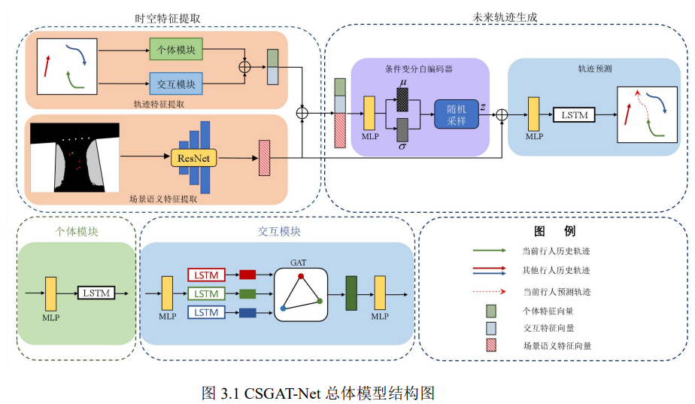

2.2 交叉注意力机制
现有多数方法选择从场景图像中提取语义信息，再将其与目标轨迹的嵌入特征进行拼接，以此建模场景与智能体的交互。但语义分割得到的图像特征与轨迹序列特征属于异构特征。因此，特征融合策略会显著影响特征利用效果，而现有方法采用的直接拼接策略并不适用。此外，与轨迹产生交互的环境信息主要集中在智能体周边的局部场景。相较于局部场景，全局场景在预测目标智能体轨迹时无法提供额外有效信息。（对于处理交互来说比较管用）
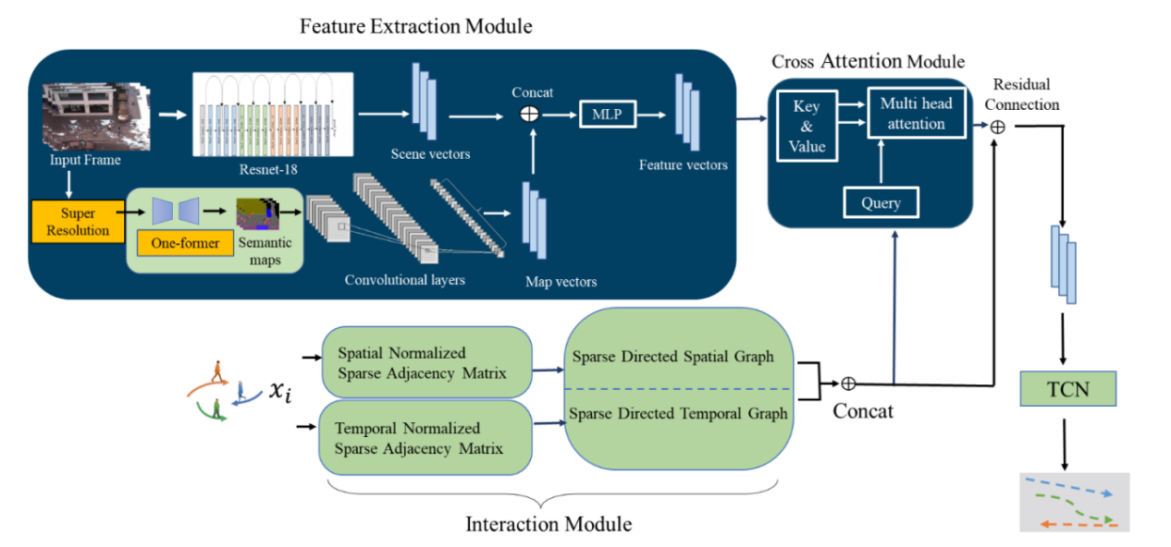

3 适合使用的数据集（重点介绍俯视数据集）

3.2 ETH/UCY数据集（课程论文采用本数据集）
ETH/UCY 是行人轨迹预测领域最经典的基准数据集，由两个子数据集合并而来，共 5 个场景：ETH、Hotel、Univ、Zara1、Zara2。同时也是做语义分割最多的行人轨迹数据集。
官方标注仅覆盖1536 个独立行人的 2206 条运动轨迹，采样率 2.5Hz（0.4s / 帧），标注内容仅包含帧 ID、行人 ID、2D 世界坐标 (x,y)，部分子集补充了行人视线方向，无任何其他智能体的轨迹标注。
优点：绝大多数文章用该数据集做语义分割，因为场景障碍物较多。
缺点：标注文件中没有智能体类型的区分字段，从设计之初就聚焦于行人之间的社交交互建模，而非异构智能体的交互预测。
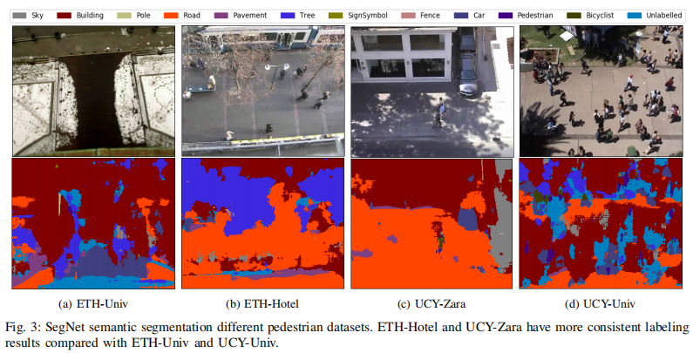

4 总结

4.1 语义分割的一些问题
语义分割在早期能有效帮助模型理解复杂环境，但在当下强调实时性和复杂多智能体交互的趋势下，传统的语义分割正逐渐暴露其局限性，面临被淘汰或升级的风险。
1.计算成本过高
来自国外的行人轨迹预测综述A Survey of Deep Learning-Based Pedestrian Trajectory Prediction: Challenges and Solutions提到尽管语义分割能有效理解复杂环境，但它伴随着高昂的计算成本。
2.细粒度结构细节丢失，忽视轨迹与场景的交互
分割过程中细粒度结构细节的丢失与冗余场景信息会影响轨迹预测精度，且像素级语义表示不足以建模智能体与场景、多智能体之间的动态交互。
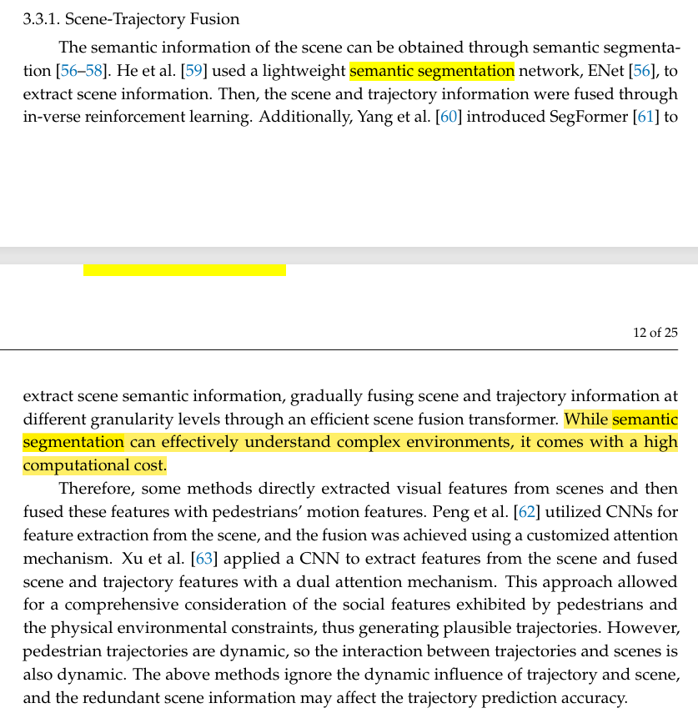
3.环境偏差带来的混杂效应
训练环境和实际应用环境之间存在偏差。例如，如果模型在训练时总是看到行人在十字路口右转，它可能会错误地将“右转”归因于“十字路口”这个环境元素，而忽略了真实的因果关系 。这种场景带来的负面混杂因素会导致模型在进入新环境时预测出错 。

4.2 语义分割的一些解决方案
1.采用轻量化与多粒度的分割模型
为了降低计算成本，研究者开始放弃笨重的传统分割网络，转而使用轻量级或基于 Transformer 的高效网络。
ENet模型：He 等人（IRLSOT）使用了一个名为 ENet的轻量级语义分割网络来提取场景信息，随后通过逆强化学习（IRL）将场景和轨迹信息进行融合，从而降低了计算开销 。
SegFormer模型： Yang 等人（MGSU）引入了SegFormer来提取场景语义信息 。该模型通过一个高效的场景融合 Transformer，在不同的粒度级别上逐步融合场景和轨迹信息，兼顾了效率和环境理解的深度 。
2.绕过语义分割
直接使用CNN进行视觉特征提取为了避免语义分割带来的巨大计算量和冗余信息，一些方法选择直接从场景图像中提取关键特征，而不做像素级的分类。
CNN + 定制注意力机制：Peng 等人直接使用 CNN（卷积神经网络）从场景中提取视觉特征，并利用定制的注意力机制（Attention Mechanism）将其与行人的运动特征融合 。
CNN + 双重注意力机制：Xu 等人同样应用 CNN 提取场景特征，并通过双重注意力机制综合考虑行人的社会特征（交互）和物理环境的约束，从而生成合理的轨迹 。
3.引入因果推断
消除环境偏差针对场景带来的混杂效应和冗余偏见，研究者引入了因果分析的方法，去伪存真，寻找场景与轨迹之间真正的因果关系。
反事实分析： Chen 等人构建了环境交互、历史轨迹和未来轨迹之间的因果图，并应用反事实分析来减轻环境偏差的不利影响 。
Do-演算（Do-calculus）： Lian 等人（CTSGI 模型）构建了因果模型，并利用 Do-演算技术来消除环境的混杂效应，确保模型学习到的是真实的运动规律。
社会交叉注意力机制： Ge 等人（SEAD 模型）同样从因果关系出发，使用交叉注意力机制来消除环境偏差的干扰。
4.矢量化表示
早期轨迹预测方法通常采用基于语义分割表示，但该方法存在离散化导致的信息损失、计算复杂度高以及难以建模多智能体交互关系等问题。近年来，研究逐渐转向矢量化表示方法，通过直接建模轨迹与地图的几何结构，并结合图神经网络显式刻画交互关系，在精度与效率上均显著优于语义分割方法，因此已成为当前主流技术路线。
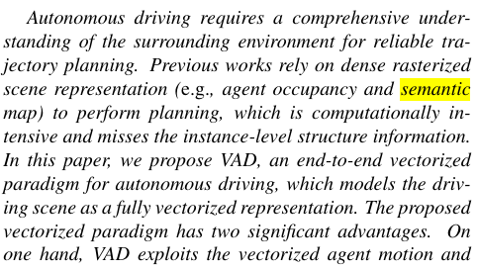
论文VAD: Vectorized Scene Representation for Efficient Autonomous Driving中提到大多数研究将传感器数据转换为栅格化场景表示（如语义地图、占用地图等，即语义分割的核心输出）用于规划。栅格化表示虽然简单直观，但计算成本极高，且会丢失关键的实例级结构信息。
VectorNet 提出用矢量化表示来表示高清地图和智能体动态。VectorNet设计了一个新颖的层次图网络，其中第一级聚合折线内向量之间的信息，第二级模拟折线之间的
矢量化（主流趋势）： 将物理世界抽象为一组几何向量集合（Polylines）。静态场景矢量化： 不再输入整张图片，而是将车道边界、斑马线、红绿灯停止线等提取为由一系列二维坐标点构成的折线。
动态智能体矢量化：将行人、车辆、自行车的历史轨迹也看作是一系列坐标点构成的矢量折线。

4.3 特征提取的一些挑战和可以做的工作
特征提取的价值与挑战
价值：特征提取是行人轨迹预测的关键环节，可捕捉关键信息、降低数据维度、提升模型性能。
1.数据增强
在异构智能体交互预测中，数据增强的核心目的绝不仅仅是凑数量，而是为了对抗长尾分布并提升模型的泛化与交互推理能力。
缓解类别不平衡（长尾效应）：比如在数据集中，某些罕见的复杂交互场景（如“车辆紧急避让行人”）或少数类样本极少。通过数据增强生成更多此类样本，可以防止模型过度偏向多数类。
打破场景过拟合： 防止模型死记硬背某个特定路口的长相，迫使模型去学习真正的“交互规则”（例如显式的避让、跟随逻辑），而不是单纯依赖背景像素。
数据增强的具体手段（三大维度）：
1. 视觉/场景级增强
主要针对输入模型的场景图片或语义分割图进行操作。
几何变换：图片旋转、翻转、随机裁剪。
光照与纹理增强：调整亮度、对比度，或者添加高斯噪声（模拟雨雪雾天气、夜晚低光照），这能极大提升模型在不同时空动态性因素下的鲁棒性。
2.轨迹/运动学级增强
直接对行人和车辆的坐标序列进行数学变换。空间几何变换：轨迹坐标的平移、缩放，以及与场景图片完全同步的旋转变换。时序扰动：随机丢弃某些时间步的坐标点（模拟传感器遮挡导致的缺失值），或者在坐标上加入微小的随机噪声，提高模型对不完美数据的容错率。
3.语义/交互级增强
最前沿的做法智能体混合：把某个场景里的一段真实轨迹，复制粘贴到另一个场景中，强行制造出新的交互对。反事实生成：改变某个智能体的历史速度（比如让一辆车突然加速），来推演并生成其他行人相应的避让轨迹，从而增强模型对异构智能体交互逻辑的显式建模能力。
具体例子：代表论文 (VectorNet & LaneGCN): VectorNet: Encoding HD Maps and Agent Dynamics from Vectorized Representation (CVPR 2020) & Learning Lane Graph Representations for Motion Forecasting (ECCV 2020)
这些在复杂自动驾驶数据集（如 Argoverse, INTERACTION）上霸榜的矢量化模型，在数据增强时大规模使用了场景图与轨迹的同步镜像翻转和坐标系随机旋转。这强制图神经网络学到了路口的几何对称性，而不只是死记硬背某一个特定路口的长相。
论文举例：Adapting to Observation Length of Trajectory Prediction via Contrastive Learning，在这篇论文中，作者在SDD和ETH/UCY数据集训练阶段明确使用了以下数据增强手段来构建对比学习的正样本对（Positive Pairs）。
随机长度掩码（Random Length Masking）： 随机将部分历史轨迹坐标“抹除”（Masking），模拟现实中轨迹捕捉断断续续的情况。
随机旋转与缩放（Random Rotation and Scaling）： 对掩码后的轨迹同时应用旋转和几何缩放。通过这些增强，强迫模型学习到真正的空间交互意图，而不是记住某个绝对的坐标路径。

5 参考文章

5.1 语义分割与轨迹数据结合
1.《Where Do You Go? Pedestrian Trajectory Prediction using Scene Features》（Mohammad Ali Rezaei 等）
该文直接提出语义分割与行人轨迹数据融合的 ScenePTP 轨迹预测模型，先通过 Real-ESRGAN 图像增强 + OneFormer 语义分割提取场景视觉与语义特征，再利用稀疏图卷积网络（SGCN）从行人历史轨迹中挖掘时空交互特征，借助交叉注意力机制实现场景语义特征与轨迹交互特征的自适应加权融合，最终通过时序卷积网络（TCN）完成轨迹预测；该模型在 ETH、UCY 数据集上达到 ADE=0.252m、FDE=0.372m 的最优性能，消融实验验证了语义分割提供的场景布局信息可显著修正轨迹预测偏差，开创了场景语义分割 + 行人轨迹图特征融合的行人轨迹预测新范式。

2.基于交互建模的行人轨迹预测研究——樊江峰
围绕基于交互建模的行人轨迹预测展开，核心是用深度学习模型，从语义分割地图提取环境约束，到时空特征 + 行人交互特征融合，再到多模态轨迹生成与修正，最终输出符合物理规则、社交规范、意图多变性的未来行人轨迹。具体流程为：先把鸟瞰场景图做成语义分割地图，过滤无关信息并区分可行/不可行区域，统一行人与环境坐标；再用LSTM + 图注意力/异质图注意力分别提取个体运动特征、行人社交交互、行人 - 环境约束，完成时空与场景语义特征融合；接着以CVAE为生成主干，学习轨迹分布并采样隐变量，先预测多模态终点，再用双向 LSTM解码缓解长时误差累积；最后引入因果推理反事实分析消除环境偏差，用非局部注意力修正未来轨迹交互，输出合规、准确、多模态的长期预测轨迹。
